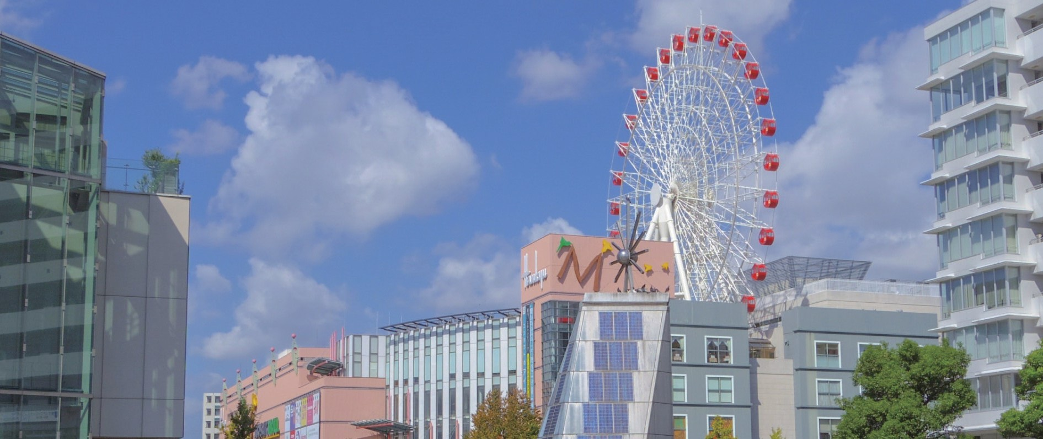

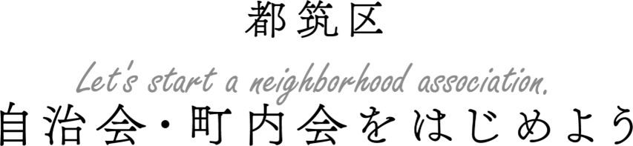



○○○○○○自治会町内会

未加入者へのメッセージ□□□□□□□□□□□□□□

□□□□□□□□□□□□□□□□□□□□

 〇〇〇円

 問合せ先担当までご連絡ください。

 担当者：○○ ○○ Tel：

Mail：

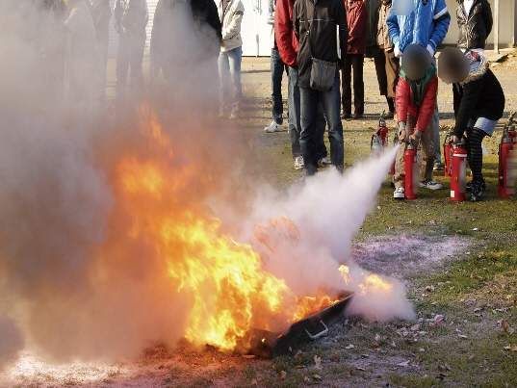

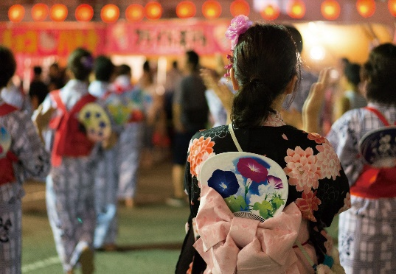

夏祭り

（写真はイメージです）

美化活動

（写真はイメージです）

防災訓練

（写真はイメージです）

他にも〇〇〇〇や〇〇〇〇もしています